**Тема. Створення звітів за допомогою майстра звітів.**

**Сфотографувати результати та надіслати їх або сам файл бази даних вчителю на електронну пошту hanna.cherepin@ukr.net або на шкільний сайт користуючись вказівкою «Завантажити файл» у розділі де знаходиться дане завдання. 0680415408 – Viber**

Завдання 1. Виділене синім запишіть в зошит.

Вибір джерела записів

Звіт складається з даних, які видобуваються з таблиць або запитів, а також з інформації, яка зберігається в конструкторі звітів, наприклад, позначок, заголовків і графічних елементів. Таблиці та запити, що містять вихідні дані, також називаються джерелом записів звіту. Якщо потрібні поля розташовані в одній таблиці, можна вказати як джерело записів цю таблицю. Якщо потрібні поля розташовані в кількох таблицях, потрібно створити один або кілька запитів для використання як джерело записів.

Створення звіту за допомогою засобу «Звіт»

Засіб «Звіт» — це найшвидший спосіб створення звіту, оскільки він формує звіт негайно, без залучення додаткової інформації. Звіт містить усі поля вихідної таблиці або запиту. Можливо, за допомогою засобу «Звіт» не буде створено остаточної версії потрібного звіту, але він надає можливість швидко переглянути базові дані. Цей звіт можна зберегти і внести належні зміни в поданні розмічування або конструктора.

1. В області переходів клацніть таблицю або запит, на основі яких потрібно побудувати звіт.
2. На вкладці Створення в групі Звіти натисніть кнопку Звіт. Зображення кнопки

Access сформує звіт і відобразить його в режимі розмітки.

Після перегляду звіту його можна зберегти та закрити вихідну таблицю або запит, які використовувалися як джерело записів. Наступного разу під час відкриття звіту в Access буде відображено оновлені дані з джерела записів.

Створення звіту за допомогою майстра звітів

Для точнішого вибору полів, які слід відображати в звіті, можна скористатися майстром звітів. Також можна визначити спосіб групування й сортування даних і використати поля з кількох таблиць або запитів за умови, що зв’язки між таблицями й запитами попередньо визначено. На вкладці Створення у групі Звіти натисніть кнопку Майстер звітів.

* Виконайте вказівки на сторінках майстра звітів. На останній сторінці натисніть кнопку Готово.

1.

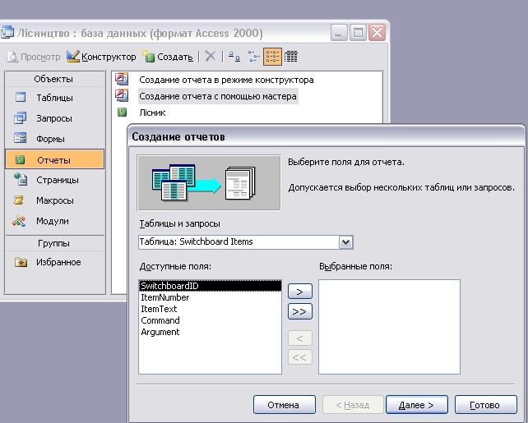

2.

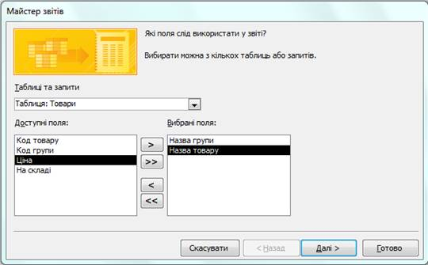

3.

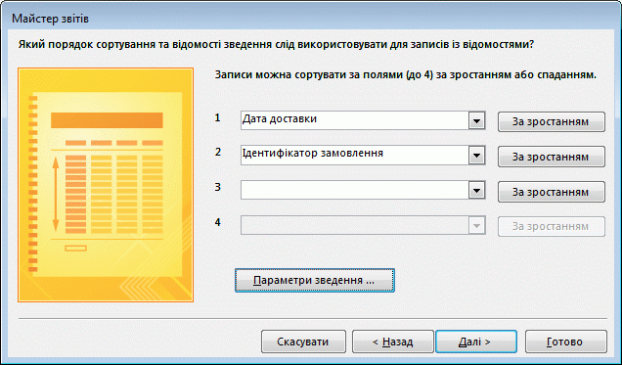

4.

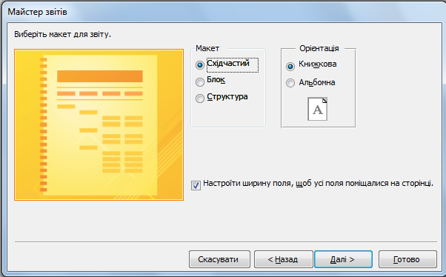

5. 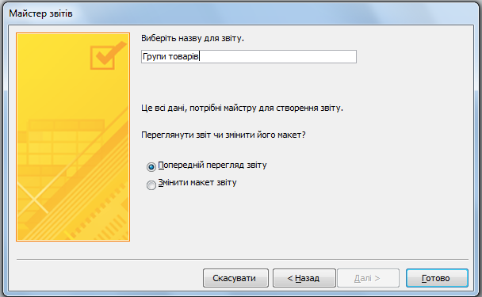

Завдання 2. Створення бази даних «Бібліотека».

Під час роботи за комп’ютером пам’ятайте про правила техніки безпеки.

1. Запустіть СУБД Access.
2. Натисніть меню Файл.
3. Оберіть вказівку Открить.
4. Оберіть базу даних Бібліотека.
5. Створення Звіту.

Створити Звіт про книжки які є в бібліотеці.

Створити Звіт про читачів бібліотеки.